Лабораторная работа №1

*Кендысь Алексей, 3 курс, 7а группа*

**Условие задачи**

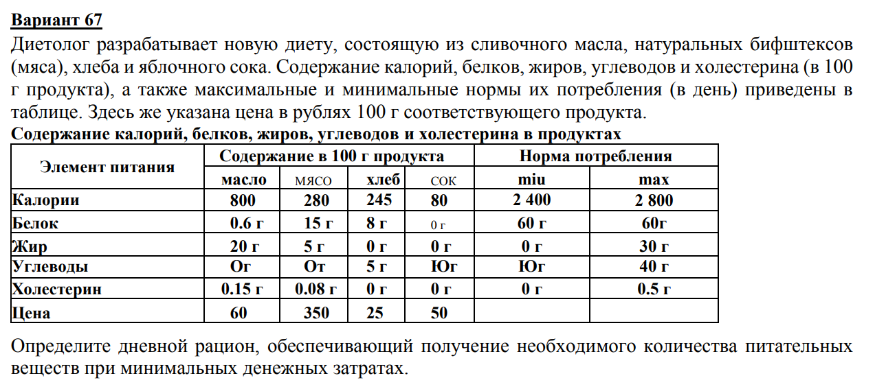

**Математическая модель**

В задаче дано:

$n$– число продуктов;

$m$– число элементов питания (питательных веществ);

$c_{j}$– цена $j$-го продукта (в руб., за 100 г продукта);

$a_{ij}$– содержание $i$-го питательного вещества в $j$-ом продукте (в 100 г продукта);

$b_min_{i}$– минимальная норма потребления $i$-го питательного вещества;

$b_max_{i}$– максимальная норма потребления $i$-го питательного вещества.

В нашем случае имеем $n=4$ продукта: масло, мясо, хлеб и сок. А также имеем $m=5$ питательных веществ: калории, белок, жир, углеводы и холестерин.

Введём переменные модели:

$x_{i}$– количество $i$-го продукта (1 = 100 г).

Необходимо минимизировать общее количество денежных затрат на продукты, при этом учитывая ограничения на нормы потребления основных питательных веществ. В итоге имеет модель следующего вида:

$$\min\left(\sum_{j=1}^{n}{x_{j}c_{j}}\right)$$

$$b_min_{i} ≤ \sum_{j=1}^{n}{a_{ij}x_{j}}≤ b_max_{i}, i=\overline{1,m};$$

$$x_{j}≥0, j=\overline{1,n}.$$

**Листинг программы**

Файл lab1.dat:

**param** n := 4;

**param** m := 5;

**param** c :=

1 60

2 350

3 25

4 50

;

**param** a :=

1 1 800

1 2 280

1 3 245

1 4 80

2 1 0.6

2 2 15

2 3 8

2 4 0

3 1 20

3 2 5

3 3 0

3 4 0

4 1 0

4 2 0

4 3 5

4 4 10

5 1 0.15

5 2 0.08

5 3 0

5 4 0

;

**param** b_min :=

1 2400

2 60

3 0

4 10

5 0

;

**param** b_max :=

1 2800

2 60

3 30

4 40

5 0.5

;

Файл lab1.mod:

**param** n, **integer**, > 0;

**param** m, **integer**, > 0;

**set** foods := 1..n;

**set** nutrients := 1..m;

**param** c {foods}, > 0;

**param** a {nutrients, foods};

**param** b_max {nutrients};

**param** b_min {nutrients};

**var** x {foods}, >= 0;

**minimize** totalcost: **sum**{i **in** foods} c[i] * x[i];

**subject** **to** nutrition_min {i **in** nutrients}: b_min[i] <= **sum**{j **in** foods} (a[i, j] * x[j]) <= b_max[i];

Файл lab1.run:

**reset**;

**model** lab1.mod;

**data** lab1.dat;

**option** solver cplex;

**solve**;

**display** totalcost;

**display** x;

**Результат**

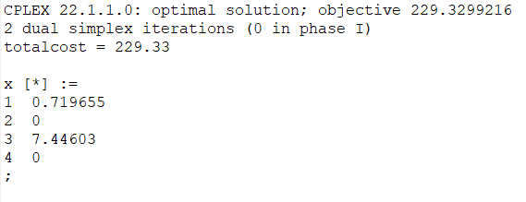

Получили минимальную стоимость в размере 229 руб., а также оптимальный ежедневный рацион – 71.9 г масла и 744.6 г хлеба.